TÀI LIỆU KIỂM THỬ

Chuyển kho
Dự án | SEVEN11 – Hệ thống quản lý chuỗi cửa hàng tiện lợi (bản ASP.NET Core 8)
Chức năng | Chuyển kho
Nhánh / commit | feat/stock-transfer · ad24025
Người kiểm thử | Tài Đặng
Ngày kiểm thử | 25/10/2026
Môi trường | Windows 11, .NET 8, Chromium (Playwright) · http://localhost:5711 · desktop 1366px và điện thoại 390px
Kết quả | 16 test case: 15 Pass, 0 Fail, 1 chưa test

1. Mô tả chức năng
- Chuyển hàng giữa hai cửa hàng: bên gửi lập phiếu thì kho bên gửi trừ ngay; bên nhận bấm "Đã nhận hàng" thì kho bên nhận mới cộng.
- Hàng có hạn dùng lấy từ lô còn hạn, hết hạn sớm nhất trước; hàng đã hết hạn không chuyển được. Sang cửa hàng nhận giữ nguyên mã lô và hạn dùng.
- Huỷ được khi hàng còn trên đường: hàng và lô về lại bên gửi. Mọi thay đổi ghi nhật ký kho ("Chuyển kho đi", "Nhận chuyển kho").
- Quản lý chỉ gửi từ và nhận về cửa hàng của mình; quản trị thao tác mọi cửa hàng; thu ngân không dùng được.

2. Tổng hợp test case
Mã TC | Mục đích kiểm thử | Kết quả mong đợi | Trạng thái
TC-CK-01 | Mở chức năng chuyển kho | Form liệt kê hàng đang có: Tồn hiện có, Chuyển được, Hạn gần nhất, ô số lượng | Pass
TC-CK-02 | Hàng có hạn dùng đã hết hạn | Chuyển được = 0, ô nhập bị khoá, dòng mờ và xếp cuối danh sách | Pass
TC-CK-03 | Chuyển quá số được phép | Báo "…chỉ còn N"; form giữ lại số đã nhập; kho không đổi | Pass
TC-CK-04 | Gửi hàng | Tạo phiếu CKxxxxx "Đang chuyển"; kho 1006 trừ ngay đúng số đã gửi | Pass
TC-CK-05 | Lô đi theo hàng tươi | Ghi "Lô … × 2 · hạn …"; hàng dài hạn ghi "không theo lô" | Pass
TC-CK-06 | Đúng người đúng nút | Bên gửi có Huỷ phiếu, không có Đã nhận hàng; bên nhận ngược lại | Pass
TC-CK-07 | Bên nhận thấy phiếu chờ | Mục Chuyển kho trên menu có số phiếu chờ; phiếu ghi "chờ bạn nhận" | Pass
TC-CK-08 | Bên nhận xác nhận | Phiếu "Đã nhận" (giờ, người nhận); kho 1013 cộng đúng số trên phiếu | Pass
TC-CK-09 | Giữ nguyên lô và hạn dùng | Có lô đúng mã lô ghi trên phiếu, cùng hạn dùng như ở cửa hàng gửi | Pass
TC-CK-10 | Nhật ký kho | Có 2 dòng "Nhận chuyển kho" ghi mã phiếu; bên gửi có dòng "Chuyển kho đi" | Pass
TC-CK-11 | Huỷ phiếu đang chuyển | Phiếu "Đã huỷ"; hàng về lại kho bên gửi | Pass
TC-CK-12 | Thu ngân không dùng được | Bị chuyển sang trang không có quyền | Pass
TC-CK-13 | Hiển thị trên điện thoại | Không tràn ngang; bảng cuộn trong khung | Pass
TC-CK-14 | Lấy lô hết hạn sớm nhất trước, bỏ lô đã hết hạn | Lấy hết lô 27/10 rồi 3 từ lô 30/10; lô đã hết hạn giữ nguyên | Pass
TC-CK-15 | Chặn cửa hàng nhận không hợp lệ | Báo "Chọn cửa hàng nhận khác cửa hàng gửi" / "Chọn cửa hàng nhận đang hoạt động" | Pass
TC-CK-16 | Quản trị phải chọn cửa hàng gửi | Trang nhắc chọn cửa hàng ở ô đầu trang; chọn xong mới lập phiếu được | Chưa test

3. Chi tiết test case

TC-CK-01 – Mở chức năng chuyển kho
Điều kiện trước | Đăng nhập quanly1006@7eleven.demo
Các bước | 1. Menu Hàng hoá → Chuyển kho → Lập phiếu chuyển
Dữ liệu test | —
Kết quả mong đợi | Form liệt kê hàng đang có: Tồn hiện có, Chuyển được, Hạn gần nhất, ô số lượng
Kết quả thực tế | Đúng như mong đợi
Trạng thái | Pass
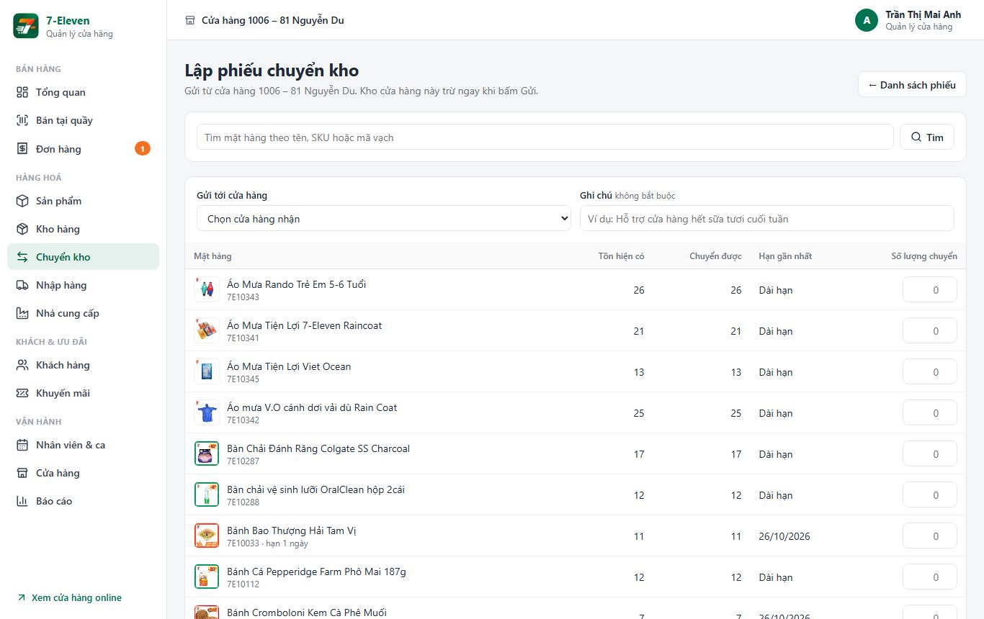
Hình 1. Form lập phiếu chuyển kho

TC-CK-02 – Hàng có hạn dùng đã hết hạn
Điều kiện trước | Có mặt hàng tươi mà mọi lô đã hết hạn
Các bước | 1. Xem dòng mặt hàng đó trong form
Dữ liệu test | —
Kết quả mong đợi | Chuyển được = 0, ô nhập bị khoá, dòng mờ và xếp cuối danh sách
Kết quả thực tế | Đúng như mong đợi
Trạng thái | Pass

TC-CK-03 – Chuyển quá số được phép
Điều kiện trước | Đang ở form lập phiếu
Các bước | 1. Chọn cửa hàng nhận 1013  2. Nhập số lớn hơn Chuyển được (bỏ qua giới hạn của trình duyệt)  3. Bấm Gửi hàng
Dữ liệu test | Chuyển được + 1
Kết quả mong đợi | Báo "…chỉ còn N"; form giữ lại số đã nhập; kho không đổi
Kết quả thực tế | Đúng như mong đợi
Trạng thái | Pass
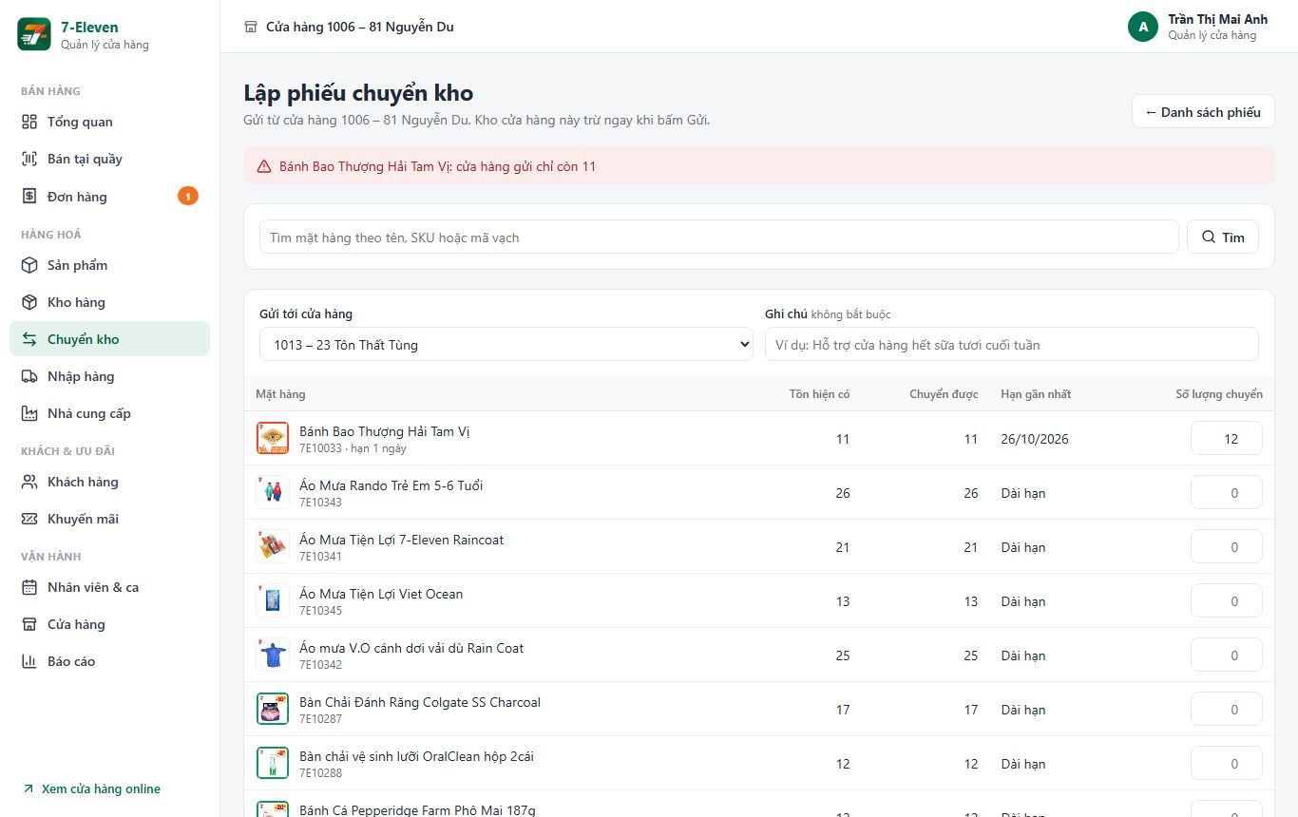
Hình 2. Chuyển quá số được phép bị từ chối, form giữ số đã nhập

TC-CK-04 – Gửi hàng
Điều kiện trước | Đang ở form lập phiếu
Các bước | 1. Chọn cửa hàng nhận 1013, nhập 2 hàng tươi + 3 hàng dài hạn, ghi chú  2. Bấm Gửi hàng
Dữ liệu test | 2 + 3 sản phẩm
Kết quả mong đợi | Tạo phiếu CKxxxxx "Đang chuyển"; kho 1006 trừ ngay đúng số đã gửi
Kết quả thực tế | Đúng như mong đợi
Trạng thái | Pass

TC-CK-05 – Lô đi theo hàng tươi
Điều kiện trước | Đã làm TC-CK-04
Các bước | 1. Xem dòng hàng tươi trên phiếu
Dữ liệu test | —
Kết quả mong đợi | Ghi "Lô … × 2 · hạn …"; hàng dài hạn ghi "không theo lô"
Kết quả thực tế | Đúng như mong đợi
Trạng thái | Pass
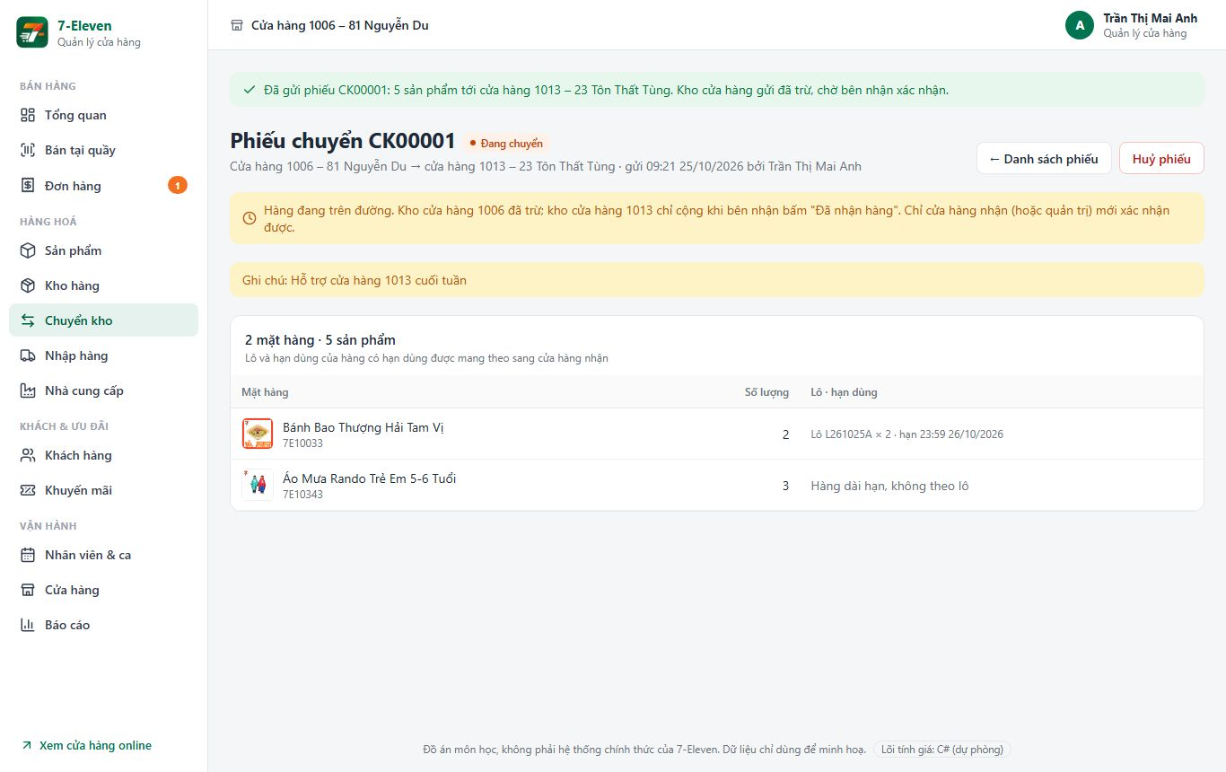
Hình 3. Phiếu đang chuyển: lô và hạn dùng mang theo

TC-CK-06 – Đúng người đúng nút
Điều kiện trước | Đã làm TC-CK-04
Các bước | 1. Bên gửi xem phiếu  2. Bên nhận xem phiếu
Dữ liệu test | —
Kết quả mong đợi | Bên gửi có Huỷ phiếu, không có Đã nhận hàng; bên nhận ngược lại
Kết quả thực tế | Đúng như mong đợi
Trạng thái | Pass

TC-CK-07 – Bên nhận thấy phiếu chờ
Điều kiện trước | Đăng nhập quanly1013@7eleven.demo
Các bước | 1. Xem menu và tab Chờ nhận
Dữ liệu test | —
Kết quả mong đợi | Mục Chuyển kho trên menu có số phiếu chờ; phiếu ghi "chờ bạn nhận"
Kết quả thực tế | Đúng như mong đợi
Trạng thái | Pass
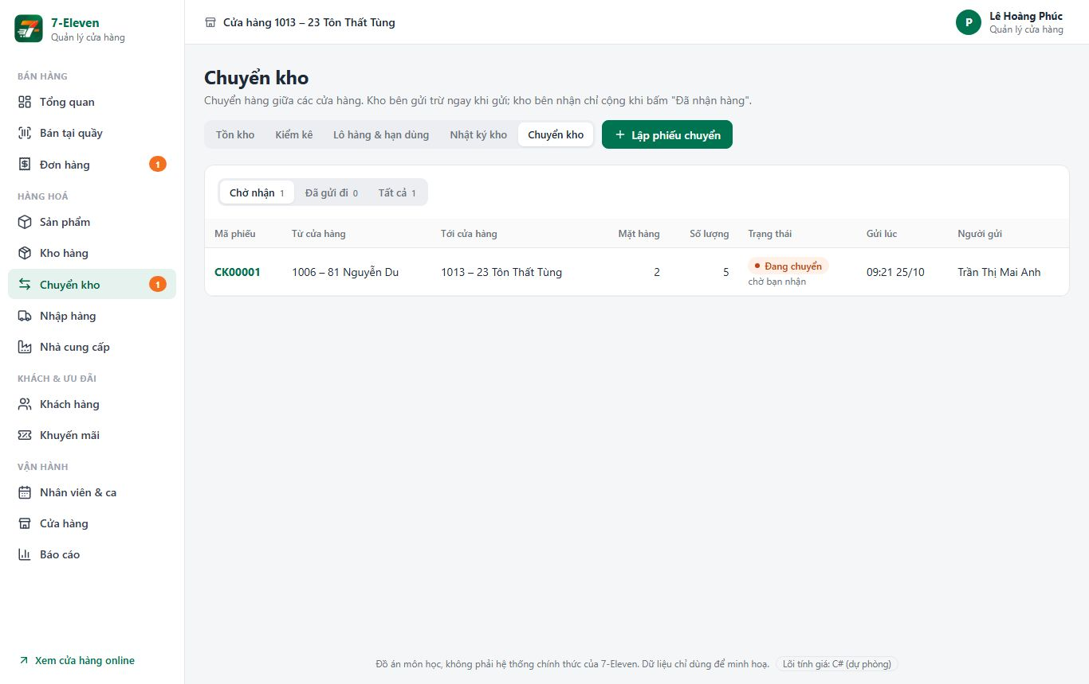
Hình 4. Bên nhận: menu có số phiếu chờ, tab Chờ nhận

TC-CK-08 – Bên nhận xác nhận
Điều kiện trước | Đã làm TC-CK-07
Các bước | 1. Mở phiếu, bấm Đã nhận hàng
Dữ liệu test | —
Kết quả mong đợi | Phiếu "Đã nhận" (giờ, người nhận); kho 1013 cộng đúng số trên phiếu
Kết quả thực tế | Đúng như mong đợi
Trạng thái | Pass
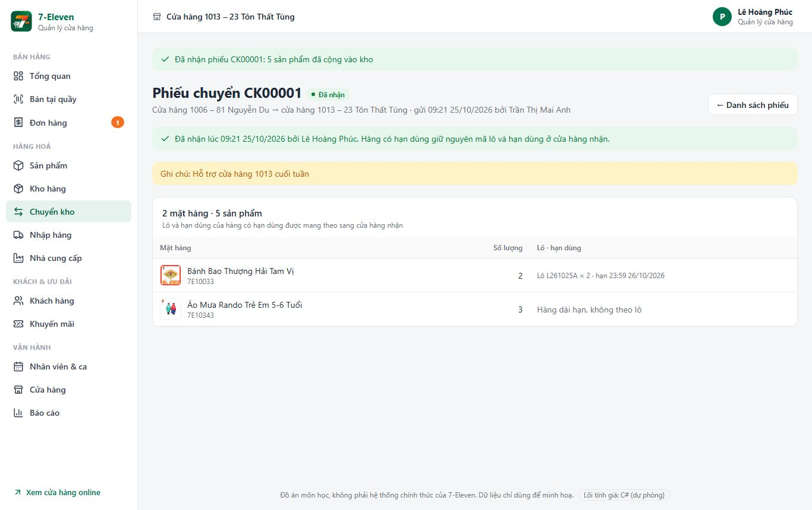
Hình 5. Bên nhận đã xác nhận

TC-CK-09 – Giữ nguyên lô và hạn dùng
Điều kiện trước | Đã làm TC-CK-08
Các bước | 1. Kho hàng → Lô hàng & hạn dùng (cửa hàng 1013)
Dữ liệu test | —
Kết quả mong đợi | Có lô đúng mã lô ghi trên phiếu, cùng hạn dùng như ở cửa hàng gửi
Kết quả thực tế | Đúng như mong đợi
Trạng thái | Pass

TC-CK-10 – Nhật ký kho
Điều kiện trước | Đã làm TC-CK-08
Các bước | 1. Kho hàng → Nhật ký kho, lọc Nhận chuyển kho, tìm mã phiếu
Dữ liệu test | —
Kết quả mong đợi | Có 2 dòng "Nhận chuyển kho" ghi mã phiếu; bên gửi có dòng "Chuyển kho đi"
Kết quả thực tế | Đúng như mong đợi
Trạng thái | Pass
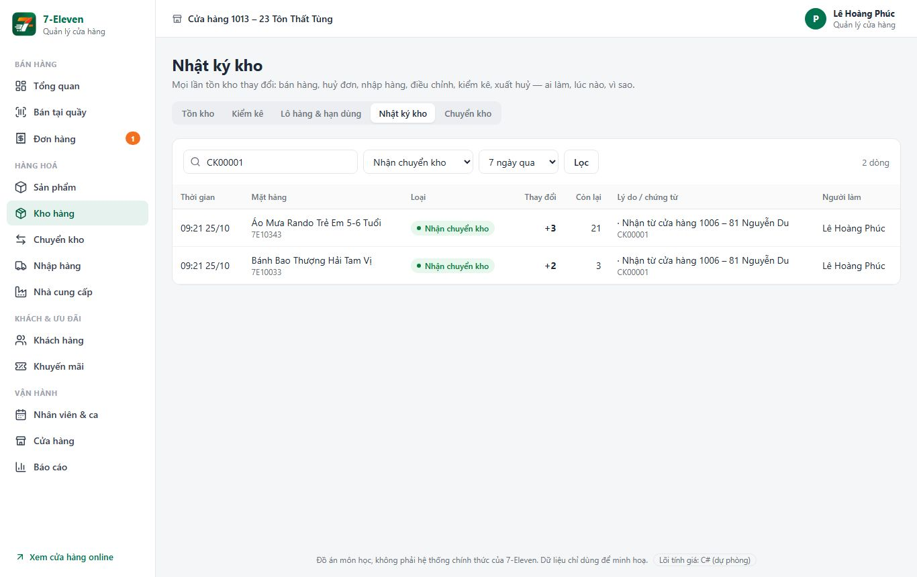
Hình 6. Nhật ký kho bên nhận

TC-CK-11 – Huỷ phiếu đang chuyển
Điều kiện trước | Bên gửi lập thêm phiếu 1 sản phẩm
Các bước | 1. Mở phiếu vừa gửi, bấm Huỷ phiếu
Dữ liệu test | —
Kết quả mong đợi | Phiếu "Đã huỷ"; hàng về lại kho bên gửi
Kết quả thực tế | Đúng như mong đợi
Trạng thái | Pass

TC-CK-12 – Thu ngân không dùng được
Điều kiện trước | Đăng nhập thungan1006@7eleven.demo
Các bước | 1. Gõ địa chỉ /Admin/Transfers
Dữ liệu test | —
Kết quả mong đợi | Bị chuyển sang trang không có quyền
Kết quả thực tế | Đúng như mong đợi
Trạng thái | Pass

TC-CK-13 – Hiển thị trên điện thoại
Điều kiện trước | Trình duyệt ở chế độ điện thoại (390px)
Các bước | 1. Mở phiếu và form lập phiếu
Dữ liệu test | —
Kết quả mong đợi | Không tràn ngang; bảng cuộn trong khung
Kết quả thực tế | Đúng như mong đợi
Trạng thái | Pass
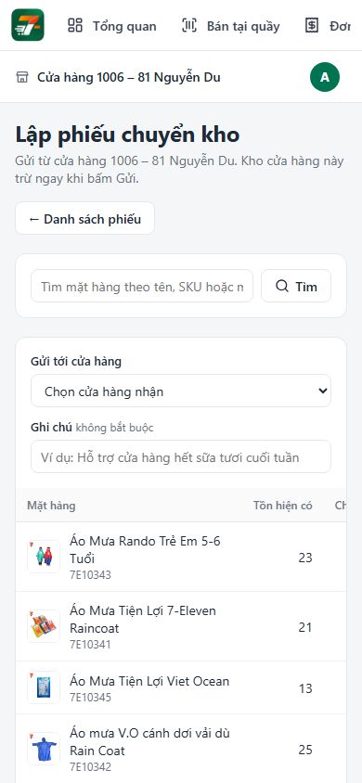
Hình 7. Lập phiếu chuyển kho trên điện thoại

TC-CK-14 – Lấy lô hết hạn sớm nhất trước, bỏ lô đã hết hạn
Điều kiện trước | Cửa hàng có lô đã hết hạn, lô 27/10 và lô 30/10
Các bước | 1. Chuyển 9 sản phẩm
Dữ liệu test | —
Kết quả mong đợi | Lấy hết lô 27/10 rồi 3 từ lô 30/10; lô đã hết hạn giữ nguyên
Kết quả thực tế | Đúng như mong đợi (Kiểm bằng xUnit (StockTransferTests))
Trạng thái | Pass

TC-CK-15 – Chặn cửa hàng nhận không hợp lệ
Điều kiện trước
Các bước | 1. Chuyển tới chính cửa hàng gửi  2. Chuyển tới cửa hàng đã đóng
Dữ liệu test | —
Kết quả mong đợi | Báo "Chọn cửa hàng nhận khác cửa hàng gửi" / "Chọn cửa hàng nhận đang hoạt động"
Kết quả thực tế | Đúng như mong đợi (Kiểm bằng xUnit (StockTransferTests))
Trạng thái | Pass

TC-CK-16 – Quản trị phải chọn cửa hàng gửi
Điều kiện trước | Đăng nhập admin@7eleven.demo / 123456, đang xem Toàn chuỗi
Các bước | 1. Chuyển kho → Lập phiếu chuyển
Dữ liệu test | —
Kết quả mong đợi | Trang nhắc chọn cửa hàng ở ô đầu trang; chọn xong mới lập phiếu được
Kết quả thực tế | (tester điền)
Trạng thái | Chưa test

4. Kiểm thử tự động
xUnit: 5 bài trong SevenEleven.Tests/StockTransferTests.cs (gửi trừ kho và lấy lô còn hạn hết hạn sớm nhất trước, nhận cộng kho giữ mã lô và hạn dùng, huỷ trả hàng và lô về bên gửi, các luật chặn không làm đổi tồn kho, tổng lô không vượt tồn sau khi chuyển). Toàn bộ 117/117 bài đạt.
Các test case có ảnh ở trên được chạy bằng script Playwright trên trình duyệt thật, không có lỗi console hay lỗi máy chủ.

